目录
一、需求分析 1
1.1. 系统概述 1
1.2. 功能需求 1
1.2.1. 角色划分 1
1.2.2. 前端界面设计 2
1.2.3. 系统安全性 3
1.2.4. 用户体验优化 3
1.3. 业务流程 3
1.3.1. 用户的新闻浏览流程 3
1.3.2. 管理员的新闻管理流程 4
二、数据库的设计与实现 4
2.1. 数据库E-R图 4
2.2. 设计并创建数据表 5
三、系统功能实现 6
3.1 新闻界面 6
3.3.1. 新闻浏览界面 8
3.3.2. 新闻评论 8
3.2. 后台界面 13
3.2.1. 新闻添加 16
3.2.2. 新闻修改 19
3.2.3. 新闻删除 22
3.2.4. 类别添加 24
3.2.5. 类别修改 26
3.2.6. 类别删除 28
3.2.7. 评论管理 29
3.2.8. 退出 31
四、小结 32
五、参考文献 32

- 需求分析
- 系统概述
在当今数字化时代，新闻传播的速度与效率至关重要，新闻发布管理系统应运而生，旨在为新闻的编辑、发布和管理构建一个高效且安全的平台，以充分满足新闻网站运营的核心需求。该系统全面考虑了不同用户角色（如普通用户与管理员）的使用场景，通过细致入微的权限划分与精心规划的功能设计，致力于为用户带来卓越的体验，同时确保系统的安全性坚如磐石，并实现无缝的多终端适配。新闻发布管理系统不仅关注于提升新闻编辑、发布和管理的效率，还特别注重根据用户角色的不同来定制化功能和服务。对于每个用户角色，系统都提供了相应的操作权限，确保每位用户只能访问和操作其职责范围内的内容，以此增强系统的安全性和可靠性。以下为系统的具体功能需求分析。
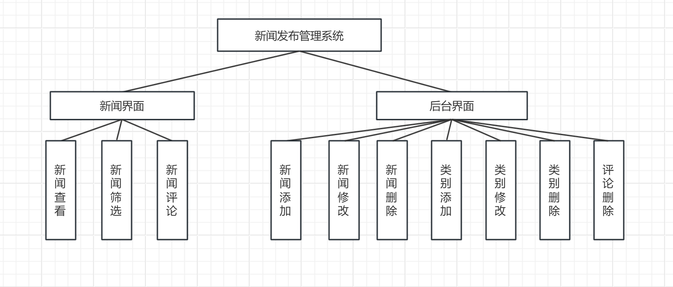
- 功能需求
- 角色划分
- 用户：
新闻查看：普通用户被赋予了浏览新闻的基本权限，系统提供了丰富多样的新闻展示方式，不仅能够以列表形式呈现最新的新闻动态，还支持分页浏览功能，方便用户逐页查看感兴趣的内容。同时，为了帮助用户更精准地定位所需新闻，系统配备了新闻分类导航栏，用户可根据自身兴趣，轻松筛选出特定类别的新闻内容。
发表评论：当用户在新闻浏览过程中，对某条新闻产生兴趣并希望表达自己的观点时，可在新闻详细页面中找到专门的评论区域。用户能够畅所欲言，针对新闻内容发表个人见解、看法或感受，实现与新闻内容的互动交流。
- 管理员：
新闻管理：管理员在新闻管理方面拥有广泛的权限，不仅可以对新闻内容进行全面的编辑操作，包括但不限于修改新闻的标题、正文内容，还能灵活设置新闻的类别，使其归属到合适的分类体系下，方便用户查找和浏览。此外，为了使新闻内容更加生动形象，管理员还具备上传相关图片的功能，通过图文并茂的方式增强新闻的吸引力和可读性。
分类管理：新闻分类是组织和管理新闻的重要手段，管理员有权根据新闻内容的变化和用户需求的发展，对新闻分类进行动态调整。这包括添加新的新闻分类，以适应新兴的新闻领域或热门话题；修改现有分类的名称或属性，使其更加准确地反映分类下新闻的特点；以及删除不再使用或不符合分类逻辑的分类，确保分类体系的合理性和有效性。
评论管理：为了维护良好的社区氛围和信息质量，管理员承担着评论管理的重要职责。管理员可对用户发表的评论进行审核，确保评论内容符合法律法规、社会道德规范以及网站的相关规定。对于不符合要求的评论，如包含不良信息、恶意攻击或违反版权规定的内容，管理员有权进行删除操作，以保持新闻评论区的健康和积极。
- 前端界面设计
- 新闻浏览界面：
新闻展示：新闻浏览界面的核心功能是向用户展示丰富多样的新闻信息。系统会按照一定的规则，如发布时间、热度等，对新闻进行排序，优先展示最新和最热门的新闻，吸引用户的关注。为了提高用户浏览效率，新闻列表支持分页浏览，每页展示适量的新闻条目，用户可通过点击页码或相关导航按钮，轻松切换页面，浏览更多新闻。
分类导航：位于界面显眼位置的新闻分类导航栏是用户快速定位新闻的重要工具。导航栏以清晰明了的方式列出了系统预设的各类新闻分类，如国内新闻、国际新闻等。用户只需点击相应的分类链接，系统即可根据用户选择，快速筛选出该分类下的所有新闻，并展示在页面上，使用户能够专注于自己感兴趣的新闻领域。
新闻详情与评论：当用户点击新闻标题时，系统会自动跳转到新闻详细页面。该页面不仅完整展示新闻的标题、正文内容、发布时间、作者等详细信息，还为用户提供了发表评论的入口。用户在阅读新闻后，可在评论框中输入自己的想法，并提交评论。提交成功后，评论将实时显示在新闻下方的评论区，供其他用户查看和互动。
- 后台管理界面：
登录与模块展示：管理员通过特定的入口进入后台管理界面，登录过程需输入正确的账号和密码，系统会对输入信息进行严格验证，确保只有授权管理员能够进入。登录成功后，管理员将看到一个布局合理、功能明确的操作界面，主要包括新闻管理、分类管理和评论管理等核心模块，方便管理员快速找到并进入相应的管理功能区域。
操作界面：后台管理界面的设计注重操作的便捷性和直观性，管理员在进行新闻管理操作时，如添加、修改或删除新闻。
- 系统安全性
登录验证：管理员需通过登录验证。
权限控制：确保普通用户无法访问后台管理功能。
- 用户体验优化
响应式设计：界面适配不同终端，界面简洁。
搜索功能：支持关键字搜索新闻标题和内容。
- 业务流程
- 用户的新闻浏览流程
用户打开新闻浏览界面，系统默认展示所有新闻的列表，用户可初步浏览新闻标题和发布时间等简要信息，对新闻内容有一个整体的了解。
用户根据自己的兴趣和需求，通过分类导航栏选择特定的新闻类别，系统立即更新新闻列表，仅显示该类别下的新闻，帮助用户缩小搜索范围，快速找到感兴趣的新闻。
用户点击感兴趣的新闻标题，系统加载新闻详细页面，用户可仔细阅读新闻的完整内容，并在页面下方的评论区查看其他用户的评论，同时也可以在评论框中输入自己的想法，点击发表按钮提交评论，与其他用户进行互动交流。
- 管理员的新闻管理流程
管理员首先通过浏览界面进入系统，输入正确的账号和密码，经过系统验证后，成功登录到后台管理界面。
在后台管理界面的新闻管理模块中，管理员选择添加新闻功能，会出现新闻添加表单，管理员需填写新闻的详细信息，包括新闻标题、内容、所属分类、作者等，如有需要还可上传相关图片，填写完成后点击提交按钮，系统将新闻信息保存到数据库中。
在分类管理模块，管理员可对新闻分类进行维护操作。若要添加新分类，管理员输入分类名称并提交，系统检查分类是否重复后，将新分类保存到数据库；若要修改分类，管理员选择要修改的分类，更新名称或属性后提交，系统更新数据库中的分类信息；若要删除分类，管理员选择要删除的分类，确认后系统删除该分类及相关新闻。
在评论管理模块，管理员可查看所有用户的评论，对于违规或不适当的评论，管理员点击删除按钮，系统将评论从数据库中删除，确保评论区的健康和有序。
- 数据库的设计与实现
- 数据库E-R图
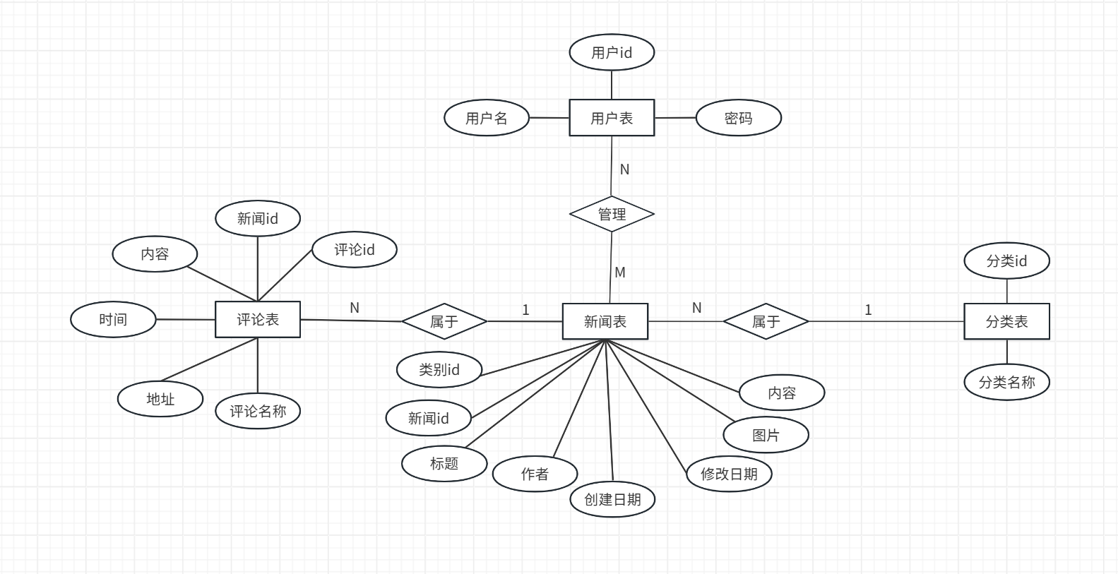
- 设计并创建数据表
-- Server version 8.0.37
-- 创建名为 newsdb 的数据库
CREATE DATABASE IF NOT EXISTS newsdb;
-- 使用 newsdb 数据库
USE newsdb;

-- 创建评论表 `comments`
CREATE TABLE `comments` (
`cid` int NOT NULL AUTO_INCREMENT, -- cid: 评论的唯一标识符
`cnid` int NOT NULL, -- cnid: 对应新闻文章的ID
`ccontent` varchar(3000) NOT NULL, -- ccontent: 评论内容
`cdate` datetime DEFAULT NULL, -- cdate: 评论的时间
`cip` varchar(100) NOT NULL, -- cip: 发布评论时用户的IP地址
`cauthor` varchar(100) NOT NULL, -- cauthor: 发布评论的作者的名字
PRIMARY KEY (`cid`) USING BTREE -- 定义主键索引使用B树结构
);

-- 创建新闻表 `news`
CREATE TABLE `news` (
`nid` int NOT NULL AUTO_INCREMENT, -- nid: 新闻文章的唯一标识符
`ntid` int NOT NULL, -- ntid: 新闻所属主题的ID
`ntitle` varchar(200) NOT NULL, -- ntitle: 新闻标题
`nauthor` varchar(50) DEFAULT NULL,-- nauthor: 新闻作者的名字
`ncreatedate` datetime NOT NULL, -- ncreatedate: 新闻创建的时间
`npicpath` varchar(500) DEFAULT NULL, -- npicpath: 新闻图片的路径
`ncontent` varchar(4000) NOT NULL, -- ncontent: 新闻内容
`nmodifydate` datetime DEFAULT NULL, -- nmodifydate: 最后修改新闻的时间
`nsummary` varchar(2000) NOT NULL, -- nsummary: 新闻摘要
PRIMARY KEY (`nid`) USING BTREE -- 定义主键索引使用B树结构
);

-- 创建用户表 `news_users`
CREATE TABLE `news_users` (
`usid` int NOT NULL AUTO_INCREMENT, -- usid: 用户的唯一标识符
`uname` varchar(20) NOT NULL, -- uname: 用户名
`upwd` varchar(20) NOT NULL, -- upwd: 用户密码
PRIMARY KEY (`usid`) USING BTREE -- 定义主键索引使用B树结构
);

-- 创建主题表 `topic`
CREATE TABLE `topic` (
`tid` int NOT NULL AUTO_INCREMENT, -- tid: 主题的唯一标识符
`tname` varchar(50) NOT NULL, -- tname: 主题名称
PRIMARY KEY (`tid`) USING BTREE -- 定义主键索引使用B树结构
);
- 系统功能实现

3.1 新闻界面
程序启动后，会自动启动默认浏览器并导航至新闻浏览界面。在该界面的右上角，设置了管理员登录入口，管理员可在此输入账号和密码，进入后台管理系统。对于普通用户而言，他们可以直观地浏览新闻标题，这些标题以清晰、易读的方式呈现，吸引用户进一步阅读。同时，用户能够方便地选择新闻类别，通过点击分类链接，快速筛选出自己感兴趣的新闻内容。当用户点击某条新闻标题时，系统会流畅地加载新闻详细页面，用户可在此深入阅读新闻的完整内容，并在页面下方的评论区进行评论互动，分享自己的观点和看法。
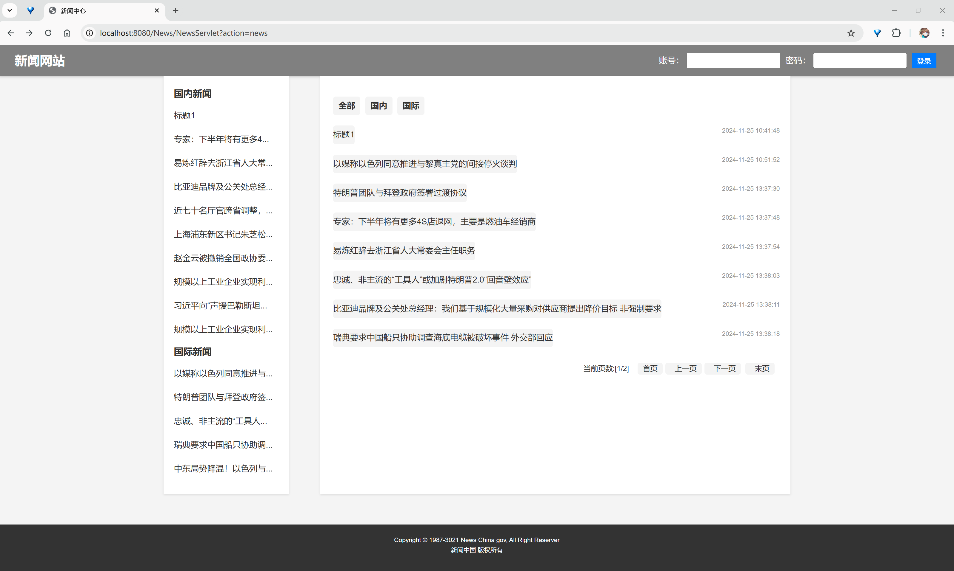
代码：
<%@ page language="java" import="java.util.*" pageEncoding="UTF-8" isELIgnored="false" %>
<%@ taglib uri="http://java.sun.com/jstl/core_rt" prefix="c" %>
<%--头部--%>
<jsp:include page="index-elements/index_top.jsp"></jsp:include>
<div id="container">
<%--左侧列表--%>
<jsp:include page="index-elements/index_sidebar.jsp"/>
<div class="main">
<div class="content">
<%--主体--%>
<ul class="class_date">
<!--遍历 显示topic list -->
<li id='class_month'>
<a href="${pageContext.request.contextPath}/NewsServlet?action=news&tid=ntid&ntid=-1"><b>全部</b></a>
<c:forEach var="topic" items="${listTopic}">
<a href="NewsServlet?action=news&tid=ntid&ntid=${topic.tid}"><b>${topic.tname}</b>
</a>
</c:forEach></li>
<!--遍历 显示topic list -->
</ul>
<c:forEach var="news" items="${listNews}">
<ul class="classlist">
<!-- 遍历显示 news list -->
<li><a href="NewsServlet?action=detail&nid=${news.nid}">${news.ntitle}
</a> <span>${news.ncreatedate}</span></li>
<!-- 遍历显示 news list -->
</ul>
</c:forEach>
<ul>
<!-- 分页显示 -->
<p align="right">
当前页数:[${pageNo}/${allPages}]&nbsp;&nbsp;
<a href="${pageContext.request.contextPath}/NewsServlet?action=news&tid=ntid&pageNo=1">首页</a>
<a href="${pageContext.request.contextPath}/NewsServlet?action=news&tid=ntid&pageNo=${prev}">&nbsp;&nbsp;上一页</a>
<a href="${pageContext.request.contextPath}/NewsServlet?action=news&tid=ntid&pageNo=${next}">&nbsp;&nbsp;下一页</a>
<a href="${pageContext.request.contextPath}/NewsServlet?action=news&tid=ntid&pageNo=${allPages}">&nbsp;&nbsp;末页</a>
</p>
</ul>
</div>
</div>
</div>
<%--底部banner--%>
<jsp:include page="index-elements/index_botton.jsp"/>

- 新闻浏览界面
当用户单击新闻后可以进入详细界面浏览新闻，在页面的左侧可以选择不同的新闻。
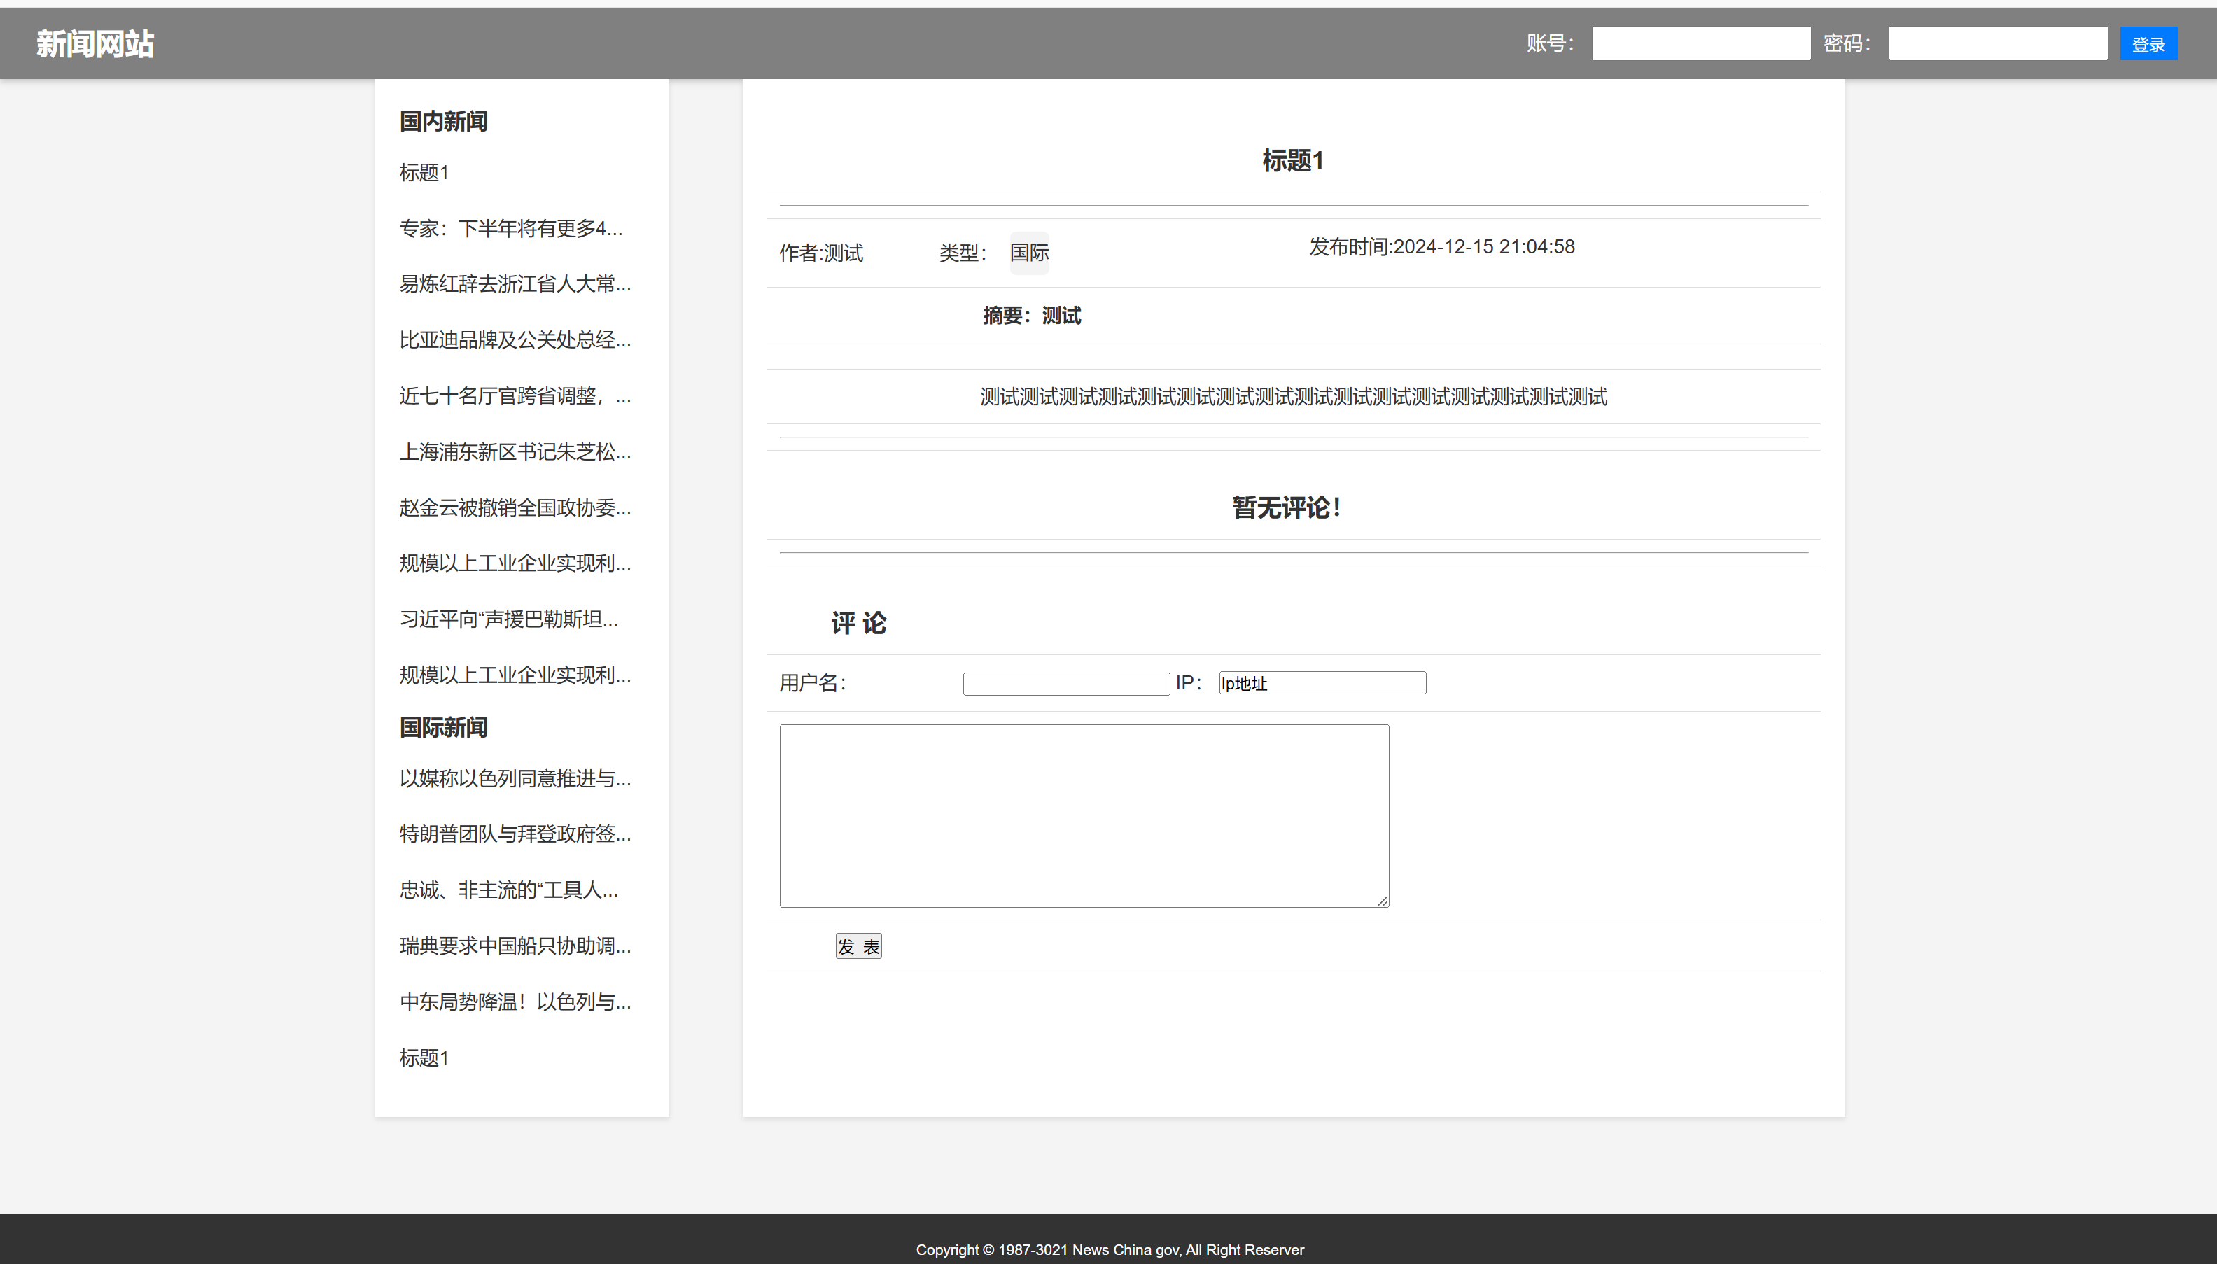
- 新闻评论
用户进入新闻详细页面后，可以浏览新闻，还可以在新闻正文下侧的评论区查看评论或者输入自己的想法
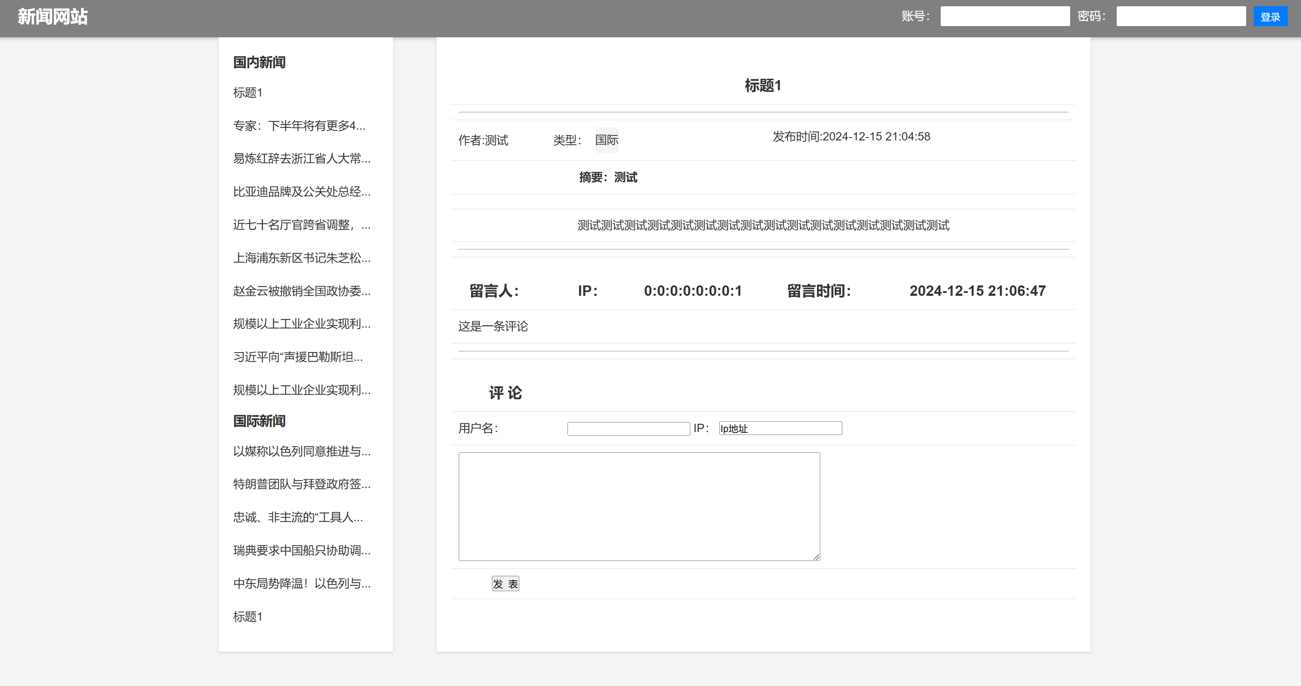
代码：
<!-- 导入页面头部 -->
<jsp:include page="index-elements/index_top.jsp" />
<link href="CSS/read.css" rel="stylesheet" type="text/css" />
<script src="${pageContext.request.contextPath}/js/jquery-3.7.1.js"></script>
<div id="container">
<!-- 导入侧边栏 -->
<jsp:include page="index-elements/index_sidebar.jsp" />
<div class="main">
<div class="content">
<ul class="classlist">
<table width="80%" align="center">
<tr width="100%">
<td colspan="2" align="center">${newsDetail.ntitle}</td>
</tr>
<tr>
<td colspan="2"><hr /></td>
</tr>
<tr>
<td align="center">作者:${newsDetail.nauthor}
类型： <a
href="${pageContext.request.contextPath}/NewsServlet?action=news&tid=ntid&ntid=${newsDetail.ntid}">${newsDetail.tname}<!-- tname --></a>
</td>
<td align="left">发布时间:${newsDetail.ncreatedate} <!-- ncreatedate -->
</td>
</tr>
<tr>
<td align="right"><strong>摘要：${newsDetail.nsummary}<!-- nsummary --></strong>
</td>
</tr>
<tr>
<td colspan="2" align="center"></td>
</tr>
<tr>
<td colspan="2">${newsDetail.ncontent}<!-- ncontent -->
</td>
</tr>
<tr>
<td colspan="2">
<hr />
</td>
</tr>
</table>
</ul>
<ul class="classlist">
<table width="80%" align="center" id="commentTable">
<!-- 暂无评论！ -->
<c:if test="${fn:length(commentsList)==0}">
<td colspan="6">暂无评论！</td>
<tr><td colspan="6"><hr /></td></tr>
</c:if>

<!-- 有评论 -->
<!-- 遍历评论列表 -->
<c:forEach var="comments" items="${commentsList}">
<tr>
<td>留言人：</td>
<td>${comments.cauthor}</td>
<td>IP：</td>
<td>${comments.cip}</td>
<td>留言时间：</td>
<td>${comments.cdate}</td>
</tr>
<tr>
<td colspan="6">${comments.ccontent}</td>
</tr>
<tr>
<td colspan="6"><hr/></td>
</tr>
</c:forEach>
<!-- 遍历评论列表 -->
<!-- 有评论 -->
</table>
</ul>
<ul class="classlist">
<form>
<input type="hidden" id="ctid" value="${newsDetail.nid}" />
<table width="80%" align="center">
<tr><td>评 论</td></tr>
<tr>
<td>用户名：</td>
<td><input id="cauthor" value="${sessionScope.loginOk.uname}" readonly="readonly" />
IP： <input id="cip" value="Ip地址" readonly="readonly" /></td>
</tr>
<tr>
<td colspan="2"><textarea id="ccontent" cols="70" rows="10" value=""></textarea></td>
</tr>
<td><input id="doCommentAJAX" value="发 表" type="button" /></td>
</table>
</form>
</ul>
</div>
</div>
</div>
<script>
// 绑定评论按钮点击事件
$("#doCommentAJAX").click(function(){
$.ajax({ url:"${pageContext.request.contextPath}/NewsServlet?action=doCommentAJAX", type:"post",
data:{
ctid:$("#ctid").val(),
cauthor:$("#cauthor").val(),
cip:$("#cip").val(),
ccontent:$("#ccontent").val()
},
dataType:"json",
success:function(result){
if(result.msg=='0'){
alert("评论失败！");
return;
}
$("#commentTable").empty();
$.each(result.datas,function(i,comment){
var rowHtml = $("<tr><td>留言人：</td><td>"+comment.cauthor+"</td><td>IP：</td><td>"+comment.cip+"</td>"+
"<td>留言时间：</td><td>"+comment.cdate+"</td></tr><tr><td colspan='6'>"+comment.ccontent+"</td></tr><tr><td colspan='6'><hr/></td></tr>");
$("#commentTable").append($(rowHtml));

$("#ccontent").val("");
});
},
error:function(req){ //XmlHttpRequest
if(req.status!=200)
alert("http status:"+req.status);
}
});
});
</script>
<!-- 清除请求属性 -->
<%
request.removeAttribute("news_view");
request.removeAttribute("comments_view");
%>
<!-- 导入页面底部 -->
<jsp:include page="index-elements/index_botton.jsp" />

- 后台界面
在新闻界面右上角输入账号：admin，密码：admin，验证通过后进入后端管理界面，默认显示编辑新闻页面。在此界面中，管理员拥有一系列强大的管理功能，可对新闻进行全面的增删改操作，确保新闻内容的准确性和时效性。同时，管理员还能够有效管理用户评论，维护良好的社区氛围和信息质量。
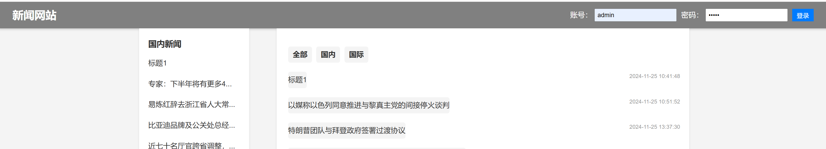
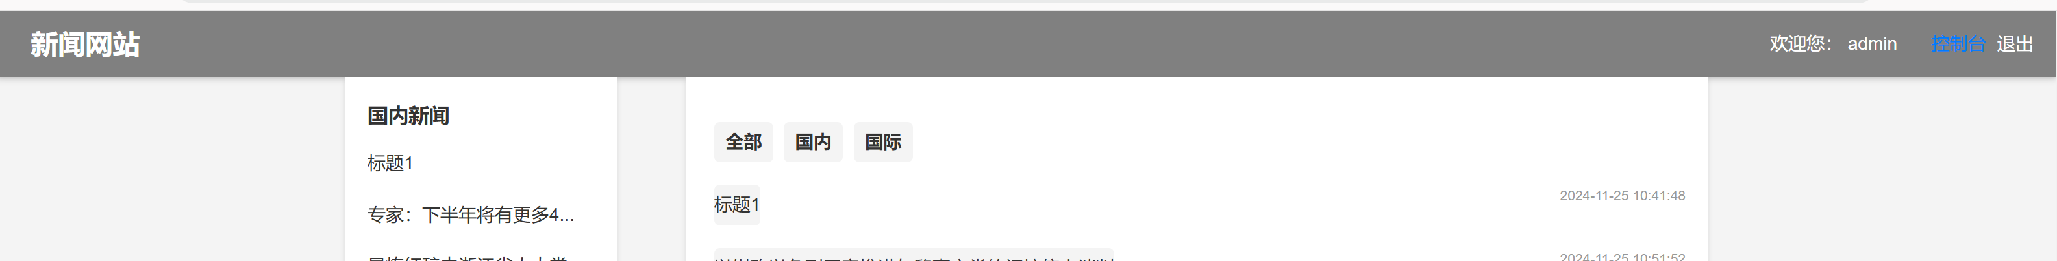
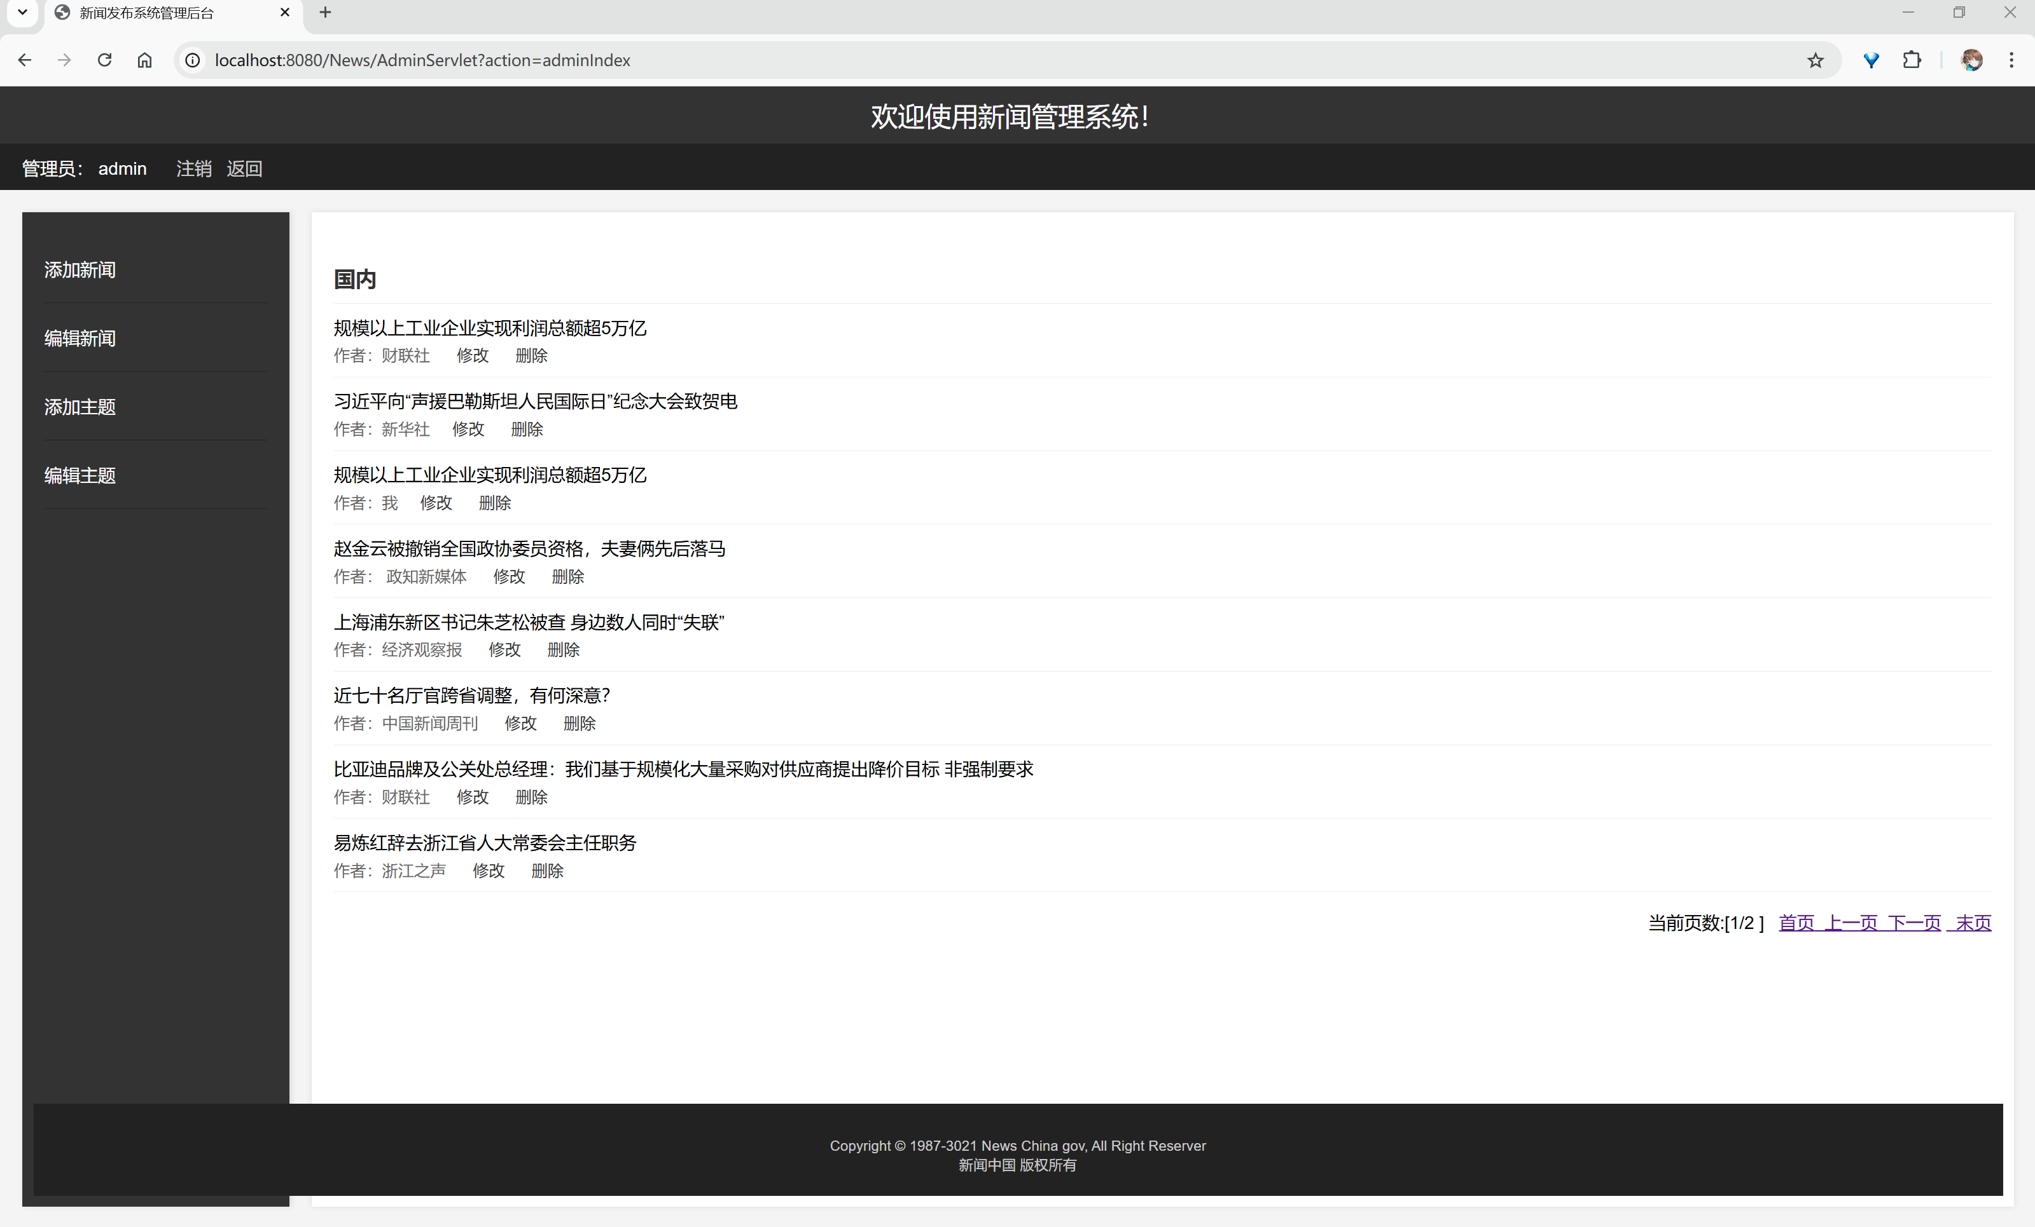
代码：
表示层：
<!-- 导入顶部页面元素 -->
<jsp:include page="console_element/top.jsp"/>
<script language="javascript">
/**
* 在删除新闻前弹出确认对话框
* @returns {boolean} 如果用户确认删除，则返回true；否则返回false
*/
function clickdel() {
return confirm("删除请点击确认");
}
</script>
<div id="main">
<!-- 导入左侧页面元素 -->
<jsp:include page="console_element/left.jsp"/>
<div id="opt_area">
<ul class="classlist">
<!-- 遍历新闻列表 -->
<c:forEach var="topic" items="${requestScope.topicList}">
<li class='space'><strong>${topic.tname}</strong></li>
<c:forEach var="news" items="${topic.newsList}">
<li>${news.ntitle}<span> 作者：${news.nauthor}&#160;&#160;&#160;&#160;
<a href="${pageContext.request.contextPath}/AdminServlet?action=toUpNews&nid=${news.nid}">修改</a> &#160;&#160;&#160;&#160; <a
href="${pageContext.request.contextPath}/AdminServlet?action=doDeleteNews&nid=${news.nid}" onclick='return clickdel()'>删除</a>
</span>
</li>
</c:forEach>
</c:forEach>
<!-- 遍历新闻列表结束 -->
<!-- 分页处理开始 -->
<p align="right">
当前页数:[${pageBean.currentPage}/${pageBean.totalPage} ]&nbsp;&nbsp;
<a href="${pageContext.request.contextPath}/AdminServlet?action=adminIndex&currentPage=1">首页</a><a
href="${pageContext.request.contextPath}/AdminServlet?action=adminIndex&currentPage=${pageBean.prevPage}">&nbsp;&nbsp;上一页</a><a
href="${pageContext.request.contextPath}/AdminServlet?action=adminIndex&currentPage=${pageBean.nextPage}">&nbsp;&nbsp;下一页</a> <a
href="${pageContext.request.contextPath}/AdminServlet?action=adminIndex&currentPage=${pageBean.totalPage}">&nbsp;&nbsp;末页</a>
</p>
</ul>
</div>
</div>
<!-- 导入底部页面元素 -->
<jsp:include page="console_element/bottom.jsp"/>

Servlet层：
/**
* 处理用户登录操作。
* 该方法会验证用户名和密码，如果验证成功则将用户信息存储在会话中并重定向到新闻页面，否则将登录失败信息返回给客户端。
*
* @param request HttpServletRequest对象，包含客户端请求信息
* @param response HttpServletResponse对象，用于向客户端发送响应
* @throws IOException 如果发生输入输出异常
* @throws ServletException 如果Servlet遇到困难
*/
private void doLogin(HttpServletRequest request, HttpServletResponse response) throws IOException, ServletException {
UserDao userDao = new UserDao();
String username = request.getParameter("uname");
String password = request.getParameter("upwd");
User userLogin = userDao.login(username, password);
if (userLogin != null) {
HttpSession session = request.getSession(); // 获取session
session.setAttribute("loginOk", userLogin); // 存储session
response.sendRedirect(request.getContextPath() + "/NewsServlet?action=news");
} else {
request.setAttribute("loginInfo", "登录失败");
request.getRequestDispatcher("/NewsServlet?action=news").forward(request, response);
}
}

- 新闻添加
进入后台管理界面后，管理员点击左侧导航栏中的 “添加新闻” 选项，系统会在中心区域动态加载新闻添加表单。管理员需按照表单要求，详细填写新闻的各项信息，包括选择新闻所属主题、输入新闻标题、填写作者姓名、撰写新闻摘要、编辑新闻内容以及上传相关图片（若需要）。填写完成后，点击提交按钮，系统将对输入的数据进行有效性验证，确保数据的完整性和规范性。验证通过后，系统将新闻数据保存至数据库，完成新闻添加操作。
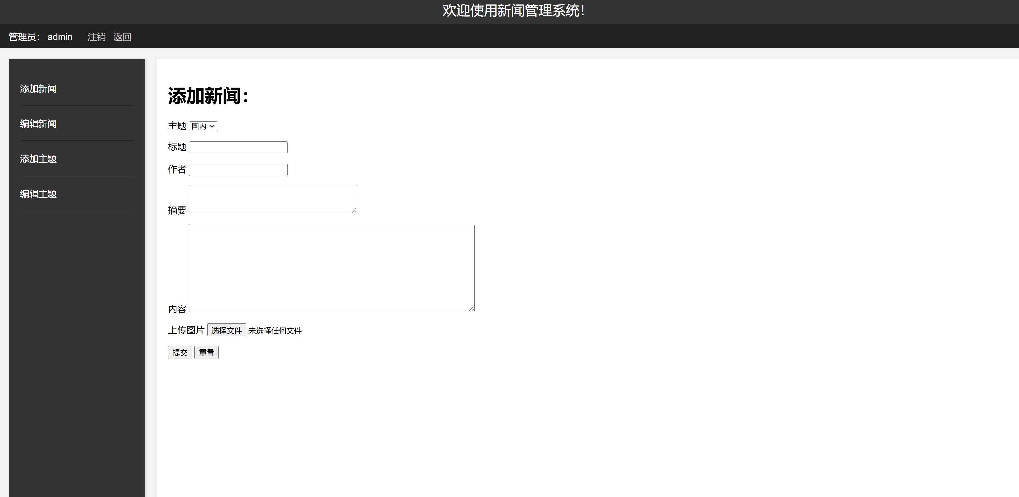
代码：
Dao层：
/**
* 向数据库添加新闻
* @param news 新闻对象
* @return 插入的行数
*/
public int addNews(News news) {
String sql = "insert into news (ntid,ntitle,nauthor,ncreatedate,npicpath,ncontent,nmodifydate,nsummary) values (?,?,?,NOW(),?,?,?,?)";
Connection con = jdbcUtil.getConnection();
PreparedStatement pstmt = null;
ResultSet rs = null;
int n = 0;
try {
pstmt = con.prepareStatement(sql);
pstmt.setInt(1, news.getNtid());
pstmt.setString(2, news.getNtitle());
pstmt.setString(3, news.getNauthor());
pstmt.setString(4, news.getNpicpath());
pstmt.setString(5, news.getNcontent());
pstmt.setString(6, news.getNmodifydate());
pstmt.setString(7, news.getNsummary());
n = pstmt.executeUpdate();
} catch (SQLException e) {
e.printStackTrace();
} finally {
jdbcUtil.closeDB(con, pstmt, rs);
}
return n;
}

Servlet层：
/**
* 处理添加新闻请求
*
* @param request 用于获取请求信息的HttpServletRequest对象
* @param response 用于发送响应信息的HttpServletResponse对象
* @throws IOException 如果发生I/O异常
* @throws ServletException 如果Servlet遇到异常
*/
private void doAddNews(HttpServletRequest request, HttpServletResponse response)
throws IOException, ServletException {
request.setCharacterEncoding("UTF-8");
response.setContentType("text/html;charset=UTF-8");
int n = 0;
DiskFileItemFactory dfiFactory = new DiskFileItemFactory();
ServletFileUpload upload = new ServletFileUpload(dfiFactory);
// 设置文件上传的参数
upload.setHeaderEncoding("UTF-8");
// 设置文件上传的最大值
upload.setFileSizeMax(1024 * 1024 * 100);
try {
List<FileItem> list = upload.parseRequest(request);
News news = new News();
Iterator<FileItem> iterator = list.iterator();
while (iterator.hasNext()) {
FileItem item = iterator.next();
if (item.isFormField()) { // 判断当前FileForm的类别：1.普通文本框 2.file文件域
String value = item.getString("UTF-8");
if (item.getFieldName().equals("ntid")) {
news.setNtid(Integer.parseInt(value));
} else if (item.getFieldName().equals("ntitle")) {
news.setNtitle(value);
} else if (item.getFieldName().equals("nauthor")) {
news.setNauthor(value);
} else if (item.getFieldName().equals("nsummary")) {
news.setNsummary(value);
} else if (item.getFieldName().equals("ncontent")) {
news.setNcontent(value);
}
} else {
// 获取upload在tomcat下的绝对路径
String uploadfilePath = request.getServletContext().getRealPath("upload");
// 获取upload的文件目录下的指定文件名的文件
File targetFile = new File(uploadfilePath, item.getName());
if (targetFile.toString().equals(uploadfilePath)) {
System.out.println("没有上传文件");
} else {
System.out.println(uploadfilePath);
item.write(targetFile);
news.setNpicpath(item.getName());
System.out.println("upload OK");
}
}
}
// 添加到数据库
NewsDao newsDao = new NewsDao();
n = newsDao.addNews(news);
request.setAttribute("addOK", n);
} catch (Exception e) {
e.printStackTrace();
} request.getRequestDispatcher("/AdminServlet?action=adminIndex").forward(request, response);
}

- 新闻修改
管理员在后台管理界面点击 “编辑新闻” 标签，系统将展示新闻列表，管理员选择要修改的新闻标题旁的 “修改” 按钮，系统会自动加载该新闻的原有内容及相关评论信息，方便管理员参考。管理员在修改过程中，可对新闻的各个字段进行编辑，如修改新闻标题、更新新闻内容、调整新闻分类或更换新闻图片等。修改完成后，点击提交按钮，系统将更新数据库中的新闻记录，实现新闻内容的实时更新。
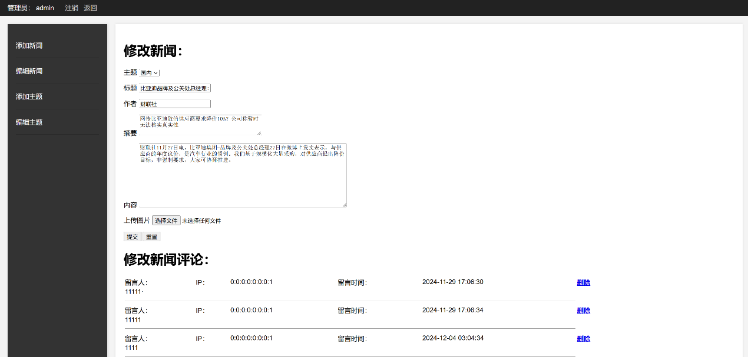
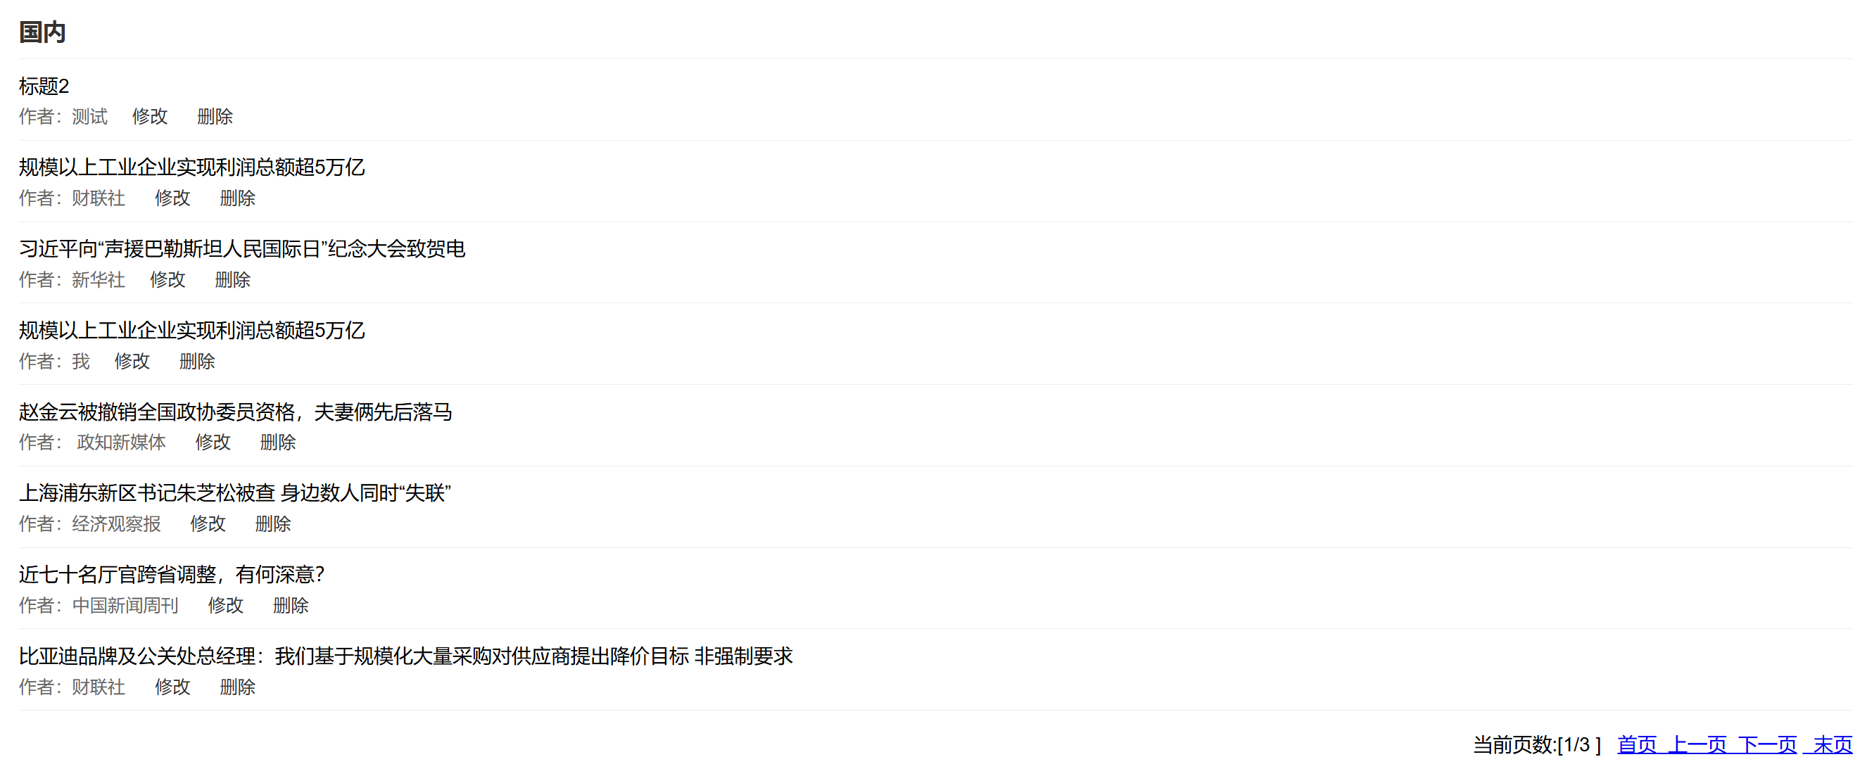
代码：
Dao层：
public int updateNews(News news) {
String sql = "update news set ntid=?,ntitle=?,nauthor=?,npicpath=?,ncontent=?,nmodifydate=now(),nsummary=? where nid=?";
Connection con = jdbcUtil.getConnection();
PreparedStatement pstmt = null;
ResultSet rs = null;
int row = 0;
try {
pstmt = con.prepareStatement(sql);
pstmt.setInt(1, news.getNtid());
pstmt.setString(2, news.getNtitle());
pstmt.setString(3, news.getNauthor());
pstmt.setString(4, news.getNpicpath());
pstmt.setString(5, news.getNcontent());
pstmt.setString(6, news.getNsummary());
pstmt.setInt(7, news.getNid());
row = pstmt.executeUpdate();
} catch (SQLException e) {
e.printStackTrace();
} finally {
jdbcUtil.closeDB(con, pstmt, rs);
}
return row;
}
servlet层：
/**
* 修改新闻
*
* @param request 用于获取请求信息的HttpServletRequest对象
* @param response 用于发送响应信息的HttpServletResponse对象
* @throws ServletException 如果Servlet操作出错
* @throws IOException 如果发生I/O错误
*/
private void doUpNews(HttpServletRequest request, HttpServletResponse response)
throws ServletException, IOException {
request.setCharacterEncoding("UTF-8");
response.setContentType("text/html;charset=UTF-8");
int row = 0;
DiskFileItemFactory dfiFactory = new DiskFileItemFactory();
ServletFileUpload upload = new ServletFileUpload(dfiFactory);
// 设置文件上传的参数
upload.setHeaderEncoding("UTF-8");
// 设置文件上传的最大值
upload.setFileSizeMax(1024 * 1024 * 100);
try {
List<FileItem> list = upload.parseRequest(request);
News news = new News();
Iterator<FileItem> iterator = list.iterator();
while (iterator.hasNext()) {
FileItem item = iterator.next();
if (item.isFormField()) { // 判断当前FileForm的类别：1.普通文本框 2.file文件域
String value = item.getString("UTF-8");
if (item.getFieldName().equals("nid")) {
news.setNid(Integer.parseInt(value));
} else if (item.getFieldName().equals("ntid")) {
news.setNtid(Integer.parseInt(value));
} else if (item.getFieldName().equals("ntitle")) {
news.setNtitle(value);
} else if (item.getFieldName().equals("nauthor")) {
news.setNauthor(value);
} else if (item.getFieldName().equals("nsummary")) {
news.setNsummary(value);
} else if (item.getFieldName().equals("ncontent")) {
news.setNcontent(value);
} else if (item.getFieldName().equals("npicpath")) {
news.setNpicpath(value);
}
} else {
if (!"".equals(item.getName())) {
// 获取upload在tomcat下的绝对路径
String uploadfilePath = request.getServletContext().getRealPath("upload");
// 创建目录
File uploadDir = new File(uploadfilePath);
if (!uploadDir.exists()) {
uploadDir.mkdirs();
}
// 获取原来图片的文件路径
File oldFile = new File(uploadfilePath, news.getNpicpath());
if (news.getNpicpath() != null && !"".equals(news.getNpicpath())) {
if (oldFile.exists()) {
oldFile.delete();
}
}
// 获取upload的文件目录下的指定文件名的文件
File targetFile = new File(uploadfilePath, item.getName());
item.write(targetFile);
news.setNpicpath(item.getName());
System.out.println("上传完成");
}
}
}
// 添加到数据库
NewsDao newsDao = new NewsDao();
row = newsDao.updateNews(news);
} catch (Exception e) {
e.printStackTrace();
}
response.sendRedirect(request.getContextPath() + "/AdminServlet?action=adminIndex");
}

- 新闻删除
在新闻编辑页面，每条新闻条目后都设有 “删除” 选项。管理员点击 “删除” 按钮后，系统会弹出确认对话框，要求管理员再次确认删除操作，以防止误删。管理员确认删除后，系统将根据新闻 ID 在数据库中查找并删除相应的新闻记录，同时删除与该新闻相关的评论等关联数据，确保数据的一致性。
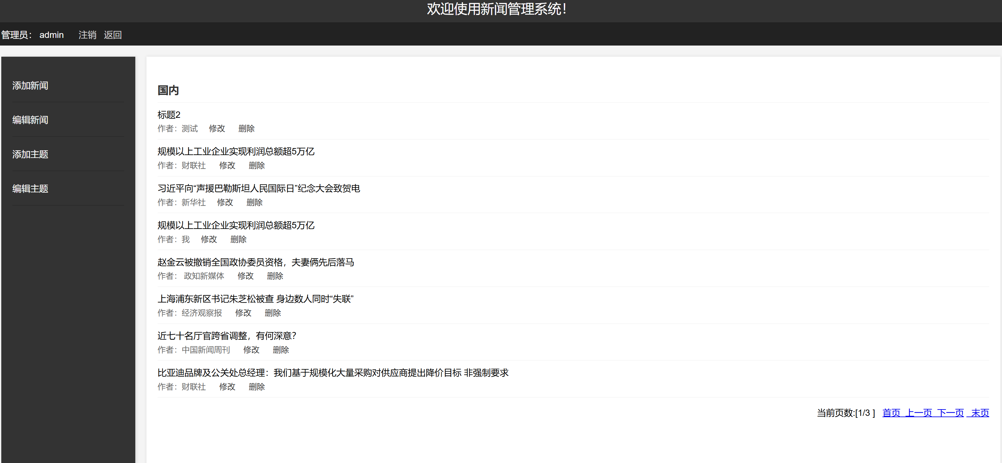
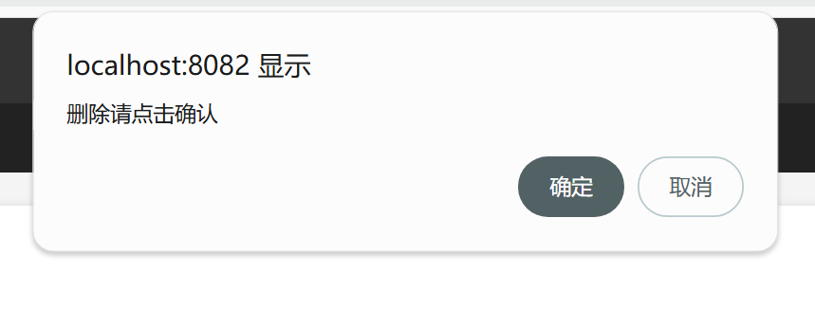
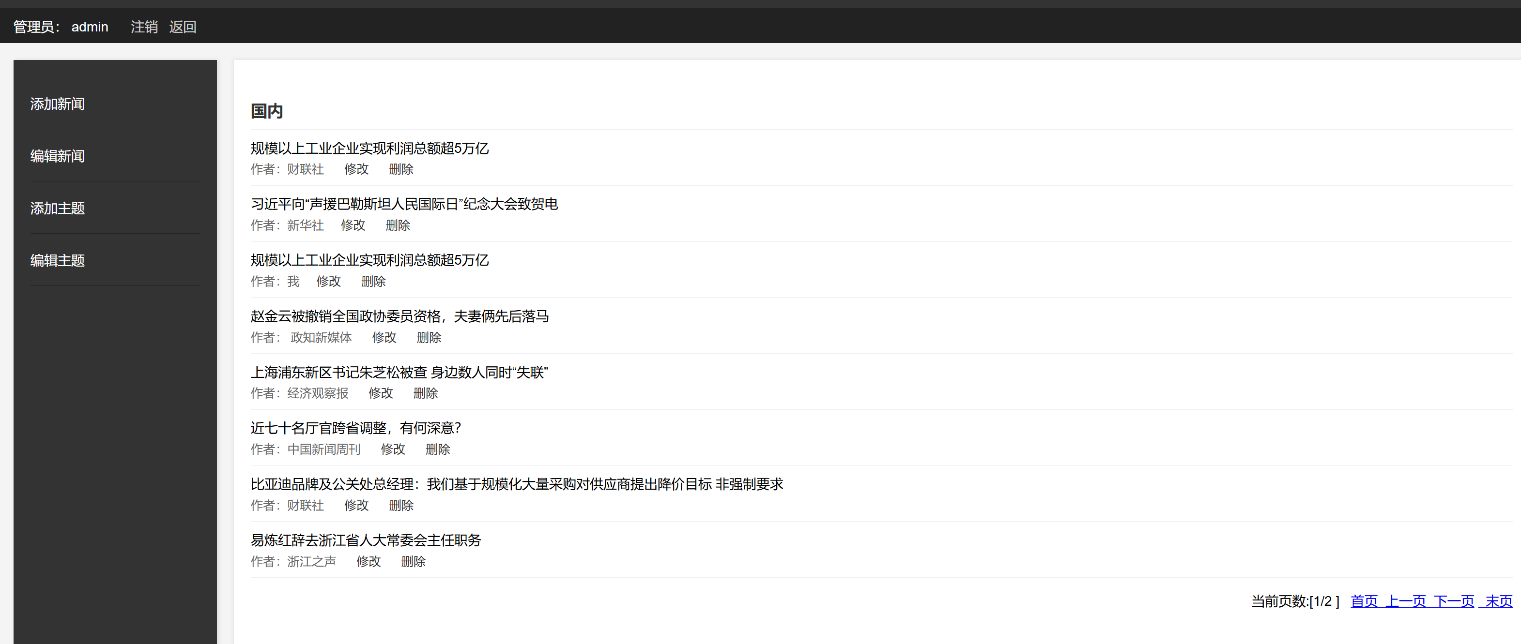
代码：
/**
* 删除新闻
*
* @param nid 新闻ID
* @return 删除的行数
*/
public int deleteNews(int nid) {
String sql = "delete from news where nid=?";
Connection con = jdbcUtil.getConnection();
PreparedStatement pstmt = null;
ResultSet rs = null;
int row = 0;
try {
pstmt = con.prepareStatement(sql);
pstmt.setInt(1, nid);
row = pstmt.executeUpdate();
} catch (SQLException e) {
e.printStackTrace();
} finally {
dbcUtil.closeDB(con, pstmt, rs);
}
return row;
}
}

- 类别添加
管理员在左侧标签页中选择 “添加主题” 选项，系统将在页面中心显示主题添加表单。管理员在表单中输入新的主题名称，点击提交按钮后，系统会先对输入的主题名称进行查重验证，确保主题名称的唯一性。若主题名称不重复，系统将在数据库的主题表中插入新的主题记录，完成新闻分类的添加操作。添加成功后，系统会给予相应的提示信息，方便管理员了解操作结果。
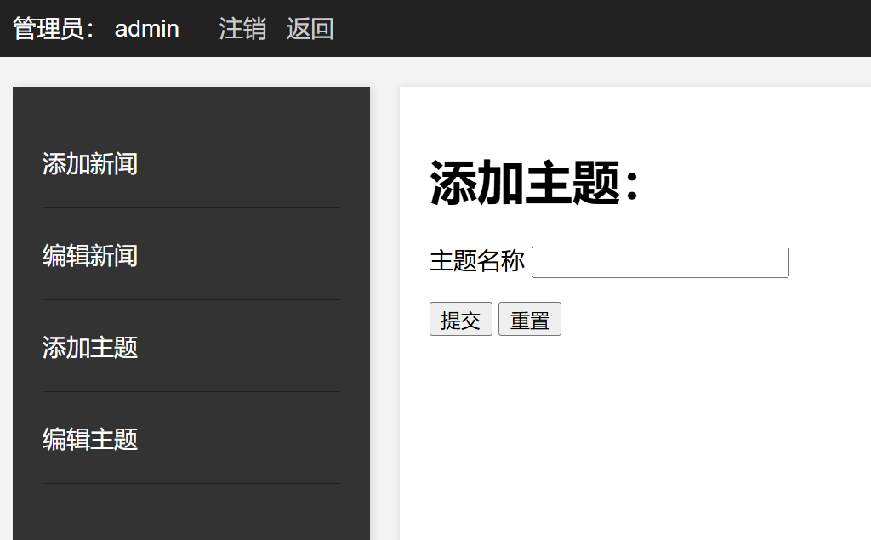
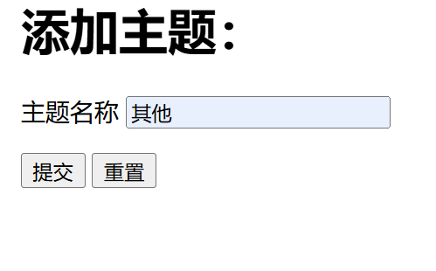
代码：
dao层：
/**
* 向数据库中添加新的Topic记录
*
* @param topic 要添加的Topic对象
* @return 添加成功返回1，否则返回0
*/
public int addTopic(Topic topic) {
String sql = "insert into topic(tname) values(?)";
Connection con = jdbcUtil.getConnection();
PreparedStatement pstmt = null;
int row = 0;
try {
pstmt = con.prepareStatement(sql);
pstmt.setString(1, topic.getTname());
row = pstmt.executeUpdate();
} catch (SQLException e) {
e.printStackTrace();
} finally {
jdbcUtil.closeDB(con, pstmt, null);
}
return row;
}

Servlet层：
/**
* 处理添加主题请求
*
* @param request 用于获取请求信息的HttpServletRequest对象
* @param response 用于发送响应信息的HttpServletResponse对象
* @throws IOException 如果发生I/O异常
* @throws ServletException 如果Servlet遇到异常
*/
private void doAddTopic(HttpServletRequest request, HttpServletResponse response)
throws IOException, ServletException {
request.setCharacterEncoding("UTF-8");
response.setContentType("text/html;charset=UTF-8");
int n = 0;
if (request.getParameterValues("tname") != null) {
TopicDao topicDao = new TopicDao();
Topic topic = new Topic();
List<Topic> topics = topicDao.findAllTopic();
String[] tnames = request.getParameterValues("tname");
String tname = tnames[0];
for (int i = 0; i < topics.size(); i++) {
if (tname.equals(topics.get(i).getTname())) {
request.setAttribute("addError", n);
request.getRequestDispatcher("/newspages/topic_add.jsp").forward(request, response);
}
}
topic.setTname(tname);
n = topicDao.addTopic(topic);
}
request.setAttribute("addOK", n);
request.getRequestDispatcher("/newspages/topic_add.jsp").forward(request, response);
}

- 类别修改
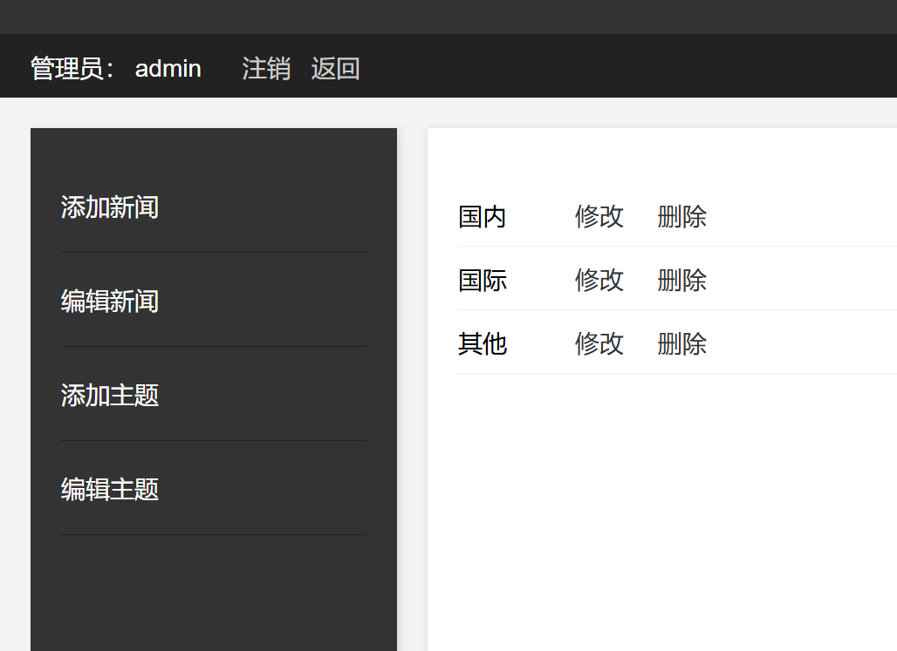
在左侧标签页选择 “编辑主题” 选项，系统将展示现有新闻分类列表。管理员选择要修改的主题，系统会将该主题的名称显示在可编辑文本框中。管理员在此文本框中修改主题名称后，点击提交按钮，系统将根据主题 ID 在数据库中更新相应的主题记录，完成新闻类别的修改操作。修改完成后，系统会自动刷新分类列表，显示更新后的分类信息。
代码：
Dao层：
/**
* 更新数据库中的Topic记录
*
* @param topic 要更新的Topic对象
* @return 更新成功返回1，否则返回0
*/
public int updateTopic(Topic topic) {
String sql = "update topic set tname=? where tid=?";
Connection con = jdbcUtil.getConnection();
PreparedStatement pstmt = null;
int row = 0;
try {
pstmt = con.prepareStatement(sql);
pstmt.setString(1, topic.getTname());
pstmt.setInt(2, topic.getTid());
row = pstmt.executeUpdate();
} catch (SQLException e) {
e.printStackTrace();
} finally {
jdbcUtil.closeDB(con, pstmt, null);
}
return row;
}

Servlet层：
/**
* 执行主题更新操作
*
* @param request 用于获取请求信息的HttpServletRequest对象
* @param response 用于发送响应信息的HttpServletResponse对象
* @throws IOException 如果发生I/O错误
*/
private void doUpTopic(HttpServletRequest request, HttpServletResponse response) throws IOException {
request.setCharacterEncoding("UTF-8");
response.setContentType("text/html;charset=UTF-8");
TopicDao topicDao = new TopicDao();
int row = 0;
if (request.getParameterValues("topic") != null) {
String[] topics = request.getParameterValues("topic");
Topic topic = new Topic(Integer.parseInt(topics[0]), topics[1]);
row = topicDao.updateTopic(topic);
}
response.sendRedirect(request.getContextPath() + "/AdminServlet?action=toUpTopic");
}

- 类别删除
在管理界面中，管理员选择要删除的新闻分类，点击分类后的 “删除” 按钮，系统会弹出提示框，告知管理员删除该分类后，其下的所有文章也将被删除，要求管理员再次确认操作。管理员确认后，系统将在数据库中删除该分类记录，并同时删除与该分类相关的新闻记录及相关评论等数据。
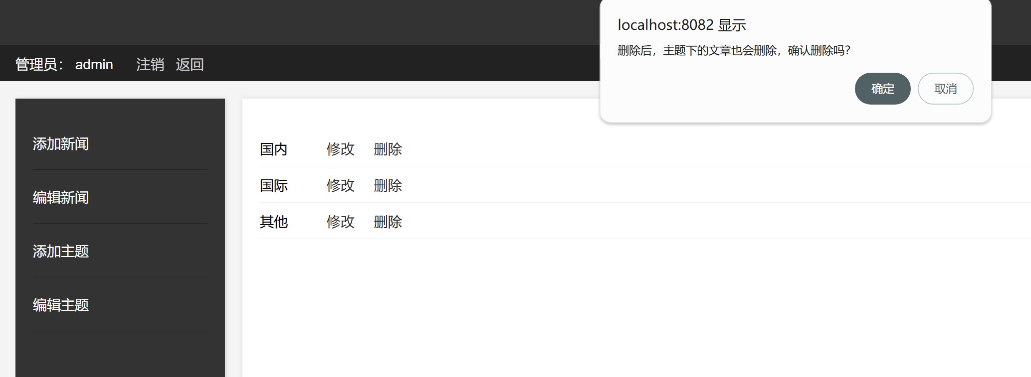
代码：
Dao层：
/**
* 从数据库中删除指定ID的Topic记录
*
* @param tid 要删除的Topic的ID
* @return 删除成功返回1，否则返回0
*/
public int deleteTopic(int tid) {
String sql = "delete from topic where tid=?";
Connection con = jdbcUtil.getConnection();
PreparedStatement pstmt = null;
int row = 0;
try {
pstmt = con.prepareStatement(sql);
pstmt.setInt(1, tid);
row = pstmt.executeUpdate();
} catch (SQLException e) {
e.printStackTrace();
} finally {
jdbcUtil.closeDB(con, pstmt, null);
}
return row;
}

Servlet层：
/**
* 处理删除主题的操作
*
* @param request HttpServletRequest对象，用于获取请求信息
* @param response HttpServletResponse对象，用于发送响应信息
* @throws ServletException 如果Servlet操作失败
* @throws IOException 如果发生I/O错误
*/
private void doDeleteTopic(HttpServletRequest request, HttpServletResponse response)
throws ServletException, IOException {
request.setCharacterEncoding("UTF-8");
response.setContentType("text/html;charset=UTF-8");
TopicDao topicDao = new TopicDao();
int del = 0;
if (request.getParameter("tid") != null) {
int tid = Integer.parseInt(request.getParameter("tid"));
del = topicDao.deleteTopic(tid);
}
request.setAttribute("del", del); request.getRequestDispatcher("/AdminServlet?action=toUpTopic").forward(request, response);
}

- 评论管理
管理员进入评论管理界面后，系统将显示所有用户的评论列表，包括评论内容、评论作者、评论时间等信息。管理员可逐条查看评论内容，对于不符合规定或存在问题的评论，点击评论后的 “删除” 按钮，系统将根据评论 ID 在数据库中删除相应的评论记录。删除评论后，系统会自动更新评论列表，实时展示最新的评论状态。
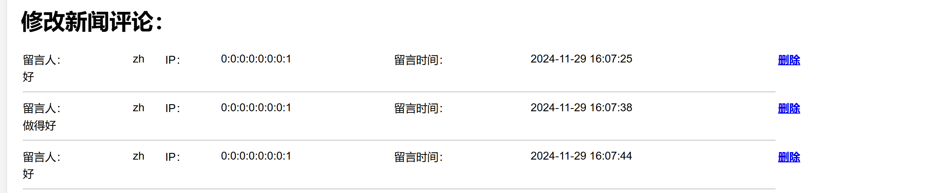
代码：
Dao层：
/**
* 删除评论
*
* @param cid 要删除的评论的ID
* @return 影响行数，表示删除成功与否
*/
public int deleteComment(int cid) {
String sql = "delete from comments where cid=?";
Connection con = jdbcUtil.getConnection();
PreparedStatement stmt = null;
ResultSet rs = null;
int n = 0;
try {
stmt = con.prepareStatement(sql);
stmt.setInt(1, cid);
n = stmt.executeUpdate();
} catch (SQLException e) {
e.printStackTrace();
} finally {
jdbcUtil.closeDB(con, stmt, rs);
}
return n;
}

Servlet层：
/**
* 处理删除评论的操作
*
* @param request HttpServletRequest对象，用于获取请求信息
* @param response HttpServletResponse对象，用于发送响应信息
* @throws IOException 如果发生I/O错误
* @throws ServletException 如果Servlet操作失败
*/
private void doDeleteComment(HttpServletRequest request, HttpServletResponse response) throws IOException, ServletException {
request.setCharacterEncoding("UTF-8");
response.setContentType("text/html;charset=UTF-8");
if (request.getParameter("newsId")!=null) {
Result result=new Result();
CommentDao commentDao=new CommentDao();
PrintWriter out=response.getWriter();
int cid = Integer.parseInt(request.getParameter("comId"));
int nid = Integer.parseInt(request.getParameter("newsId"));
int row=0;
row=commentDao.deleteComment(cid);
List<Comment> commentList = commentDao.findCommentByNews(nid);
result.setDatas(commentList);
result.setMsg(row+"");
String json=JSON.toJSONString(result);
out.print(json);
out.flush();
out.close();
}
}
- 退出
管理员在后台管理界面点击左上角的 “注销” 按钮，系统将销毁当前管理员的会话信息，清除用户登录状态，并将页面重定向到新闻浏览界面。
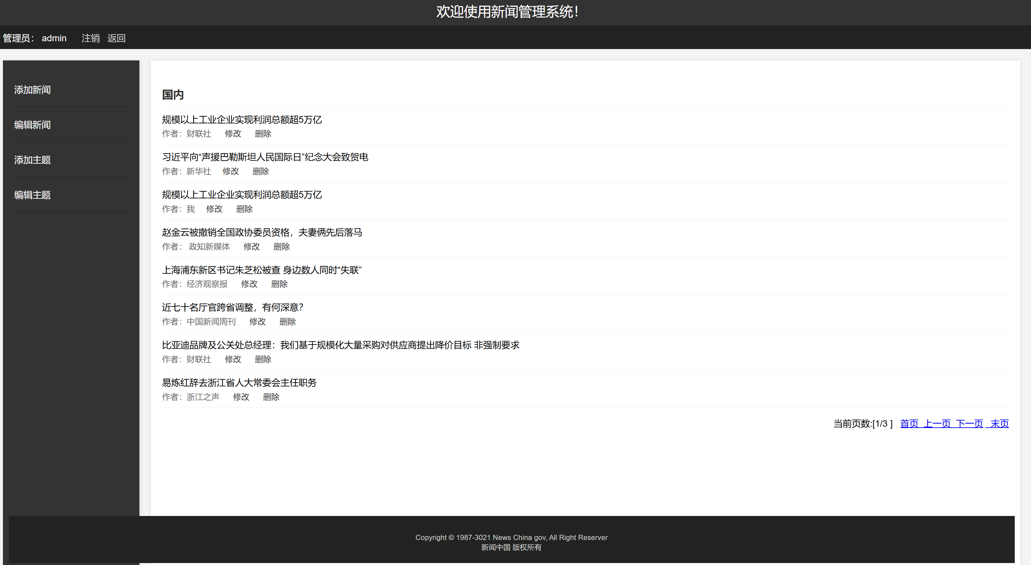
代码：
/**
* 处理用户登出操作。
* 该方法会销毁当前用户的会话，并重定向到新闻页面。
*
* @param request HttpServletRequest对象，包含客户端请求信息
* @param response HttpServletResponse对象，用于向客户端发送响应
* @throws IOException 如果发生输入输出异常
*/
private void doLogout(HttpServletRequest request, HttpServletResponse response) throws IOException {
HttpSession session = request.getSession();
session.invalidate();
response.sendRedirect(request.getContextPath() + "/NewsServlet?action=news");
}

- 小结
本课程设计新闻发布管理系统，旨在打造一个功能完备、高效安全的新闻运营平台。
需求分析阶段，深入剖析了系统的角色划分，包括赋予用户便捷的新闻查看和评论发表权限，以及授予管理员全面的新闻、分类和评论管理权限。同时，精心规划了前端界面，确保新闻展示丰富有序、分类导航清晰便捷，且在系统安全性和用户体验优化方面提出了明确要求，如登录验证，详细梳理了用户与管理员的业务流程。
数据库设计部分，合理绘制了E - R图，准确呈现各实体间关系，并基于此创建了结构完整的数据表，为系统数据管理奠定坚实基础。
在系统功能实现方面，新闻界面为用户提供了优质浏览体验，管理员后台界面功能强大且操作便捷。无论是新闻的增删改查，还是分类管理和评论管理，各个功能模块均运行顺畅，有效满足了新闻发布管理的实际需求。
系统仍存在可提升空间。界面设计可进一步优化视觉效果与交互体验；性能方面，随着数据规模扩大，需持续优化以保障响应速度；安全层面，应不断强化防护机制，抵御潜在威胁。后续可结合新技术，如大数据分析为用户提供个性化推荐，拓展系统功能，以更好地适应新闻行业发展趋势，为用户和管理员提供更高效、安全、智能的服务。

- 参考文献
[1]《Java Web 开发实战经典基础篇》，李刚著，清华大学出版社。
[2]《深入体验 Java Web 开发内幕 —— 基础基础》，许令波著，电子工业出版社。
[3]张焱.新闻发布管理系统的设计与实现[J].互动软件,2020,(10):54.
[4] 韩旭. "基于WEB的新闻管理系统的设计与实现." 电子世界 3(2020):2.
[5] 张银鹤,刘国治,张豪等.JSP 动态网站开发[M]. 北京:清华大学出版社,2009.
[4] 李宁等.Java Web 开发技术大全[M].北京:清华大学出版社,2009.
[6] 陈敏.浅析三层架构的组成及优势[J].信息通信,2020.

